RIWAYAT HIDUP

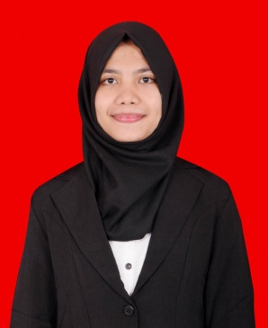
Nani Akhriani, lahir di Palangisang Kecamatan Ujungloe Kabupaten Bulukumba pada tanggal 04 Desember 1994. Lahir sebagai anak pertama dari ketiga bersaudara dan merupakan buah hati dari pasangan ayahanda Sangkala dan ibunda Marwah. Penulis memasuki jenjang pendidikan pada tahun 2001 di SD Negeri 225 Allu dan tamat pada tahun 2007. Pada tahun yang sama, penulis menempuh pendidikan di SMP Negeri 4 Bulukumba dan menyelesaikan studinya pada tahun 2010. Pada tahun itu juga melanjutkan pendidikan pada tingkat yang lebih tinggi di SMA Negeri 9 Bulukumba dan selesai pada tahun 2013. Setelah menyelesaikan pendidikan dasar dan menengah, penulis melanjutkan pendidikan di Universitas Negeri Makassar pada Jurusan Pendidikan Guru Sekolah Dasar (PGSD) Fakultas Ilmu Pendidikan.

